 | Mise en situation A : L’amour à la rentrée !  Analysez la mise en situation suivante, et répondez à la question qui suit.  Placez ensuite la lettre correspondante à la mise en situation dans le quadrant approprié du plan cartésien qui se trouve au verso. Par exemple, si une situation est illégale et inacceptable, la lettre sera placée dans le quadrant gauche inférieur.  À la rentrée scolaire, Chloé, qui a 15 ans et demi, fait la connaissance de Dylan, un nouvel élève de secondaire 2 qui a eu 13 ans pendant l’été.  C’est le coup de foudre entre les deux. Ils tombent rapidement amoureux et décident de former officiellement un couple. Ils s’entendent à merveille, communiquent sainement et respectent les limites de l’autre. Les parents des deux jeunes sont parfaitement en accord avec cette relation puisqu’ils sont très heureux ensemble. Chloé et Dylan se sentent tous les deux prêts à avoir leur première relation sexuelle ensemble.  La relation présentée est-elle légale ? Si oui, quelle(s) règle(s) légale(s) sont-elles respectée(s) ? Si non, quelle(s) règle(s) légale(s) sont-elles enfreinte(s) ?  Oui Non  ________________________________________________________________________________________________________________________________________________________________________________________________________________________________________________________________________________________________________________________________________________________________________________________________________________________________________________________________________________________________________________________________________________________________________________________________________________________________________________  __________________________________________________________________________________________________________________________________________________________________________________________________________________________________________

 | Mise en situation A : L’amour à la rentrée !  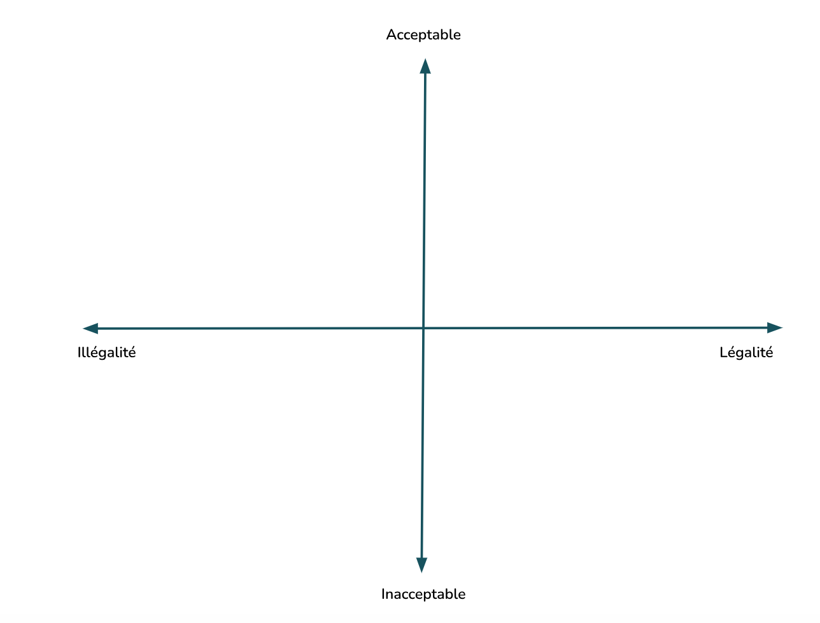

Mise en situation B : Jeux vidéo

Analysez la mise en situation suivante, et répondez à la question qui suit.
Placez ensuite la lettre correspondante à la mise en situation dans le quadrant approprié du plan cartésien qui se trouve au verso. Par exemple, si une situation est illégale et inacceptable, la lettre sera placée dans le quadrant gauche inférieur.

Francis a 16 ans et débute son secondaire 5. Il est passionné des jeux vidéo en ligne.
Depuis plusieurs mois, il joue beaucoup avec un joueur qu’il a rencontré par hasard sur un forum. Il s’est confié à lui à quelques reprises, notamment sur le fait qu’il se questionnait sur son orientation sexuelle.
Un jour, Francis reçoit un message qui le met dans tous ses états. Le joueur lui demande de lui envoyer des photos de lui complètement nu, sinon il va révéler à toute son école son homosexualité.
Francis panique. Il décide donc de lui envoyer des photos intimes de lui. Le joueur lui en redemande à plusieurs reprises. Francis, toujours ébranlé, s’exécute. Pour lui, l'envoi des photos intimes est moins dommageable que de savoir que son secret sera divulgué à son école secondaire.

La relation présentée est-elle légale ? Si oui, quelle(s) règle(s) légale(s) sont-elles respectée(s) ? Si non, quelle(s) règle(s) légale(s) sont-elles enfreinte(s) ?
Oui Non
________________________________________________________________________________________________________________________________________________________________________________________________________________________________________________________________________________________________________________________________________________________________________________________________________________________________________________________________________________________________________________________________________________________________________________________________________________________________________________
______________________________________________________________________________

Mise en situation B : Jeux vidéo

Mise en situation C : Première fois

Analysez la mise en situation suivante, et répondez à la question qui suit.
Placez ensuite la lettre correspondante à la mise en situation dans le quadrant approprié du plan cartésien qui se trouve au verso. Par exemple, si une situation est illégale et inacceptable, la lettre sera placée dans le quadrant gauche inférieur.

Maria, 16 ans, est en couple avec Jérémy depuis presque 6 mois. Après en avoir discuté longuement, Jérémy et Maria se sentent prêts à avoir des relations sexuelles ensemble.

Jérémy organise une fête chez lui pour célébrer son anniversaire de 17 ans. Ses parents sont absents. Pendant la soirée, les deux amoureux consomment de l’alcool appartenant aux parents de Jérémy. Les deux amoureux sont en état d’ébriété.

Pendant la soirée, Jérémy entraîne Maria dans sa chambre et lui propose de mettre leur plan à exécution. Jérémy a du plaisir, mais Maria semble être davantage affectée par l’alcool. Elle ne s’oppose pas à la relation sexuelle, mais elle ne semble pas trop comprendre ce qui se passe.

La relation présentée est-elle légale ? Si oui, quelle(s) règle(s) légale(s) sont-elles respectée(s) ? Si non, quelle(s) règle(s) légale(s) sont-elles enfreinte(s) ?
Oui Non
________________________________________________________________________________________________________________________________________________________________________________________________________________________________________________________________________________________________________________________________________________________________________________________________________________________________________________________________________________________________________________________________________________________________________________________________________________________________________________
______________________________________________________________________________

Mise en situation C : Première fois

Mise en situation D : Comédie romantique

Analysez la mise en situation suivante, et répondez à la question qui suit.
Placez ensuite la lettre correspondante à la mise en situation dans le quadrant approprié du plan cartésien qui se trouve au verso. Par exemple, si une situation est illégale et inacceptable, la lettre sera placée dans le quadrant gauche inférieur.

À 21 ans, Mathieu termine sa première année d’université. Depuis 5 ans, il travaille au cinéma tous les étés.

Cet été, une nouvelle employée se joint à l’équipe, Florence. Elle a 15 ans. Les semaines passent et les deux collègues tombent amoureux et décident de former un couple.

Les deux amoureux passent des heures à parler de séries télé et de cinéma. Bonus, leur statut d’employé leur permet de visionner des films gratuitement au cinéma. Il s’agit d’un été digne des plus belles comédies romantiques.

La relation présentée est-elle légale ? Si oui, quelle(s) règle(s) légale(s) sont-elles respectée(s) ? Si non, quelle(s) règle(s) légale(s) sont-elles enfreinte(s) ?
Oui Non
________________________________________________________________________________________________________________________________________________________________________________________________________________________________________________________________________________________________________________________________________________________________________________________________________________________________________________________________________________________________________________________________________________________________________________________________________________________________________________
__________________________________________________________________________________________________________________________________________________________________________________________________________________________________________

Mise en situation D : Comédie romantique

Mise en situation E : Partage intime

Analysez la mise en situation suivante, et répondez à la question qui suit.
Placez ensuite la lettre correspondante à la mise en situation dans le quadrant approprié du plan cartésien qui se trouve au verso. Par exemple, si une situation est illégale et inacceptable, la lettre sera placée dans le quadrant gauche inférieur.

Julian et Cédric se sont rencontrés dans un tournoi d’échecs régional. Les deux garçons, âgés de 17 ans, ont eu quelques rendez-vous ensemble et forment un couple depuis quelques mois. Ils communiquent beaucoup par le numérique, car ils habitent dans deux villes différentes, à 1 heure de route de distance.

Le meilleur moyen pour se « voir » est par appel vidéo. Depuis quelque temps, les garçons se sentent prêts à plus d’intimité ensemble. En attendant de se voir en personne, Cédric propose à Julian de s’échanger des images intimes entre eux et de « sexter ». Les deux garçons sont d’accord avec cette proposition et mettent des règles claires entre eux pour garantir leur intimité (partage sur un réseau sécurisé, suppression des photos à la fin de la discussion, interdiction de les montrer à qui que ce soit, ne pas insister si l’autre dit non etc.). Julian et Cédric respectent les règles qu’ils se sont données.

La relation présentée est-elle légale ? Si oui, quelle(s) règle(s) légale(s) sont-elles respectée(s) ? Si non, quelle(s) règle(s) légale(s) sont-elles enfreinte(s) ?
Oui Non
__________________________________________________________________________________________________________________________________________________________________________________________________________________________________________
__________________________________________________________________________________________________________________________________________________________________________________________________________________________________________
______________________________________________________________________________
______________________________________________________________________________

Mise en situation E : Partage intime

Mise en situation F : Le tournoi des générations

Analysez la mise en situation suivante, et répondez à la question qui suit.
Placez ensuite la lettre correspondante à la mise en situation dans le quadrant approprié du plan cartésien qui se trouve au verso. Par exemple, si une situation est illégale et inacceptable, la lettre sera placée dans le quadrant gauche inférieur.

Pendant une fin de semaine, Rose, 16 ans, participe à un événement sportif organisé par la compagnie de son père. Le père de Rose lui présente son collègue de travail, Stephan, 22 ans, qui fera partie de leur équipe. Étant souvent les deux sur le banc, Rose et Stephan ont l’occasion d’apprendre à se connaître. Après le tournoi, ils restent en contact.

Rose et Stephan s'aperçoivent rapidement qu’ils ont des sentiments l’un pour l’autre. Ils décident de former un couple et malgré la différence d’âge, ils sont très heureux et vivent une relation saine et équilibrée. Stephan croit sincèrement que Rose sera la femme de sa vie. Lorsqu’elle aura 18 ans, il aimerait lui faire une demande en mariage.

La relation présentée est-elle légale ? Si oui, quelle(s) règle(s) légale(s) sont-elles respectée(s) ? Si non, quelle(s) règle(s) légale(s) sont-elles enfreinte(s) ?
Oui Non
__________________________________________________________________________________________________________________________________________________________________________________________________________________________________________
__________________________________________________________________________________________________________________________________________________________________________________________________________________________________________
______________________________________________________________________________
______________________________________________________________________________
______________________________________________________________________________
______________________________________________________________________________
______________________________________________________________________________

Mise en situation F : Le tournoi des générations

Mise en situation G : Rebondissement

Analysez la mise en situation suivante, et répondez à la question qui suit.
Placez ensuite la lettre correspondante à la mise en situation dans le quadrant approprié du plan cartésien qui se trouve au verso. Par exemple, si une situation est illégale et inacceptable, la lettre sera placée dans le quadrant gauche inférieur.

Sara a 17 ans et est en secondaire 5. Elle est dans un programme sportif de basketball. Cette année, l’école a engagé une nouvelle entraîneuse pour l’équipe féminine, Farah.

Farah a 18 ans et est étudiante au CÉGEP. Sara la connaît déjà. Les deux filles ont par le passé eu un « match » sur une application de rencontre pour la communauté LGBTQ+. Elles avaient eu un rendez-vous, mais le tout n’était pas allé plus loin. Farah avait cessé de parler avec Sara.

À force de se côtoyer au basket, il est indéniable qu’une chimie existe entre les deux filles. Elles commencent donc à se voir. Bien que leur relation ne soit pas encore officielle, les deux filles ont régulièrement des rapports sexuels et se considèrent comme un couple. Leur relation est absolument secrète pour éviter que les autres joueuses de l’équipe découvrent celle-ci.

La relation présentée est-elle légale ? Si oui, quelle(s) règle(s) légale(s) sont-elles respectée(s) ? Si non, quelle(s) règle(s) légale(s) sont-elles enfreinte(s) ?
Oui Non
__________________________________________________________________________________________________________________________________________________________________________________________________________________________________________
__________________________________________________________________________________________________________________________________________________________________________________________________________________________________________
______________________________________________________________________________
______________________________________________________________________________

Mise en situation G : Rebondissement

Mise en situation H : La vantardise

Analysez la mise en situation suivante, et répondez à la question qui suit.
Placez ensuite la lettre correspondante à la mise en situation dans le quadrant approprié du plan cartésien qui se trouve au verso. Par exemple, si une situation est illégale et inacceptable, la lettre sera placée dans le quadrant gauche inférieur.

Antoine est un garçon de 16 ans qui plait beaucoup aux filles de son école. Il fréquente Jeanne depuis quelques semaines déjà. Jeanne se sent très chanceuse que le plus beau garçon de l’école s’intéresse à elle. Elle n’arrête pas de se vanter à ses amies de sa fréquentation en leur montrant des photos d’eux ensemble.

Un soir, la conversation entre Jeanne et Antoine devient un peu plus sensuelle entre eux. Jeanne répète encore une fois comment Antoine est beau et qu’elle aimerait bien le voir nu. Antoine, enthousiaste à cette idée, lui envoie une photo de lui nu sans rien demander en retour. Jeanne partage la photo d’Antoine dans sa conversation virtuelle de son groupe d’amies. Elle leur joint à la photo le message suivant : « Cadeau pour vous les filles ! Regardez comment Antoine est sexy sur cette photo ! Avouez que vous êtes un peu jalouses ? ».

La relation présentée est-elle légale ? Si oui, quelle(s) règle(s) légale(s) sont-elles respectée(s) ? Si non, quelle(s) règle(s) légale(s) sont-elles enfreinte(s) ?
Oui Non
__________________________________________________________________________________________________________________________________________________________________________________________________________________________________________
__________________________________________________________________________________________________________________________________________________________________________________________________________________________________________
______________________________________________________________________________
______________________________________________________________________________

Mise en situation H : La vantardise

